实验报告
专业： 电子科学与技术
姓名： 吴溪语
学号：
日期： 2024.12.16
地点： 东四-216

课程名称： 电子电路设计实验I 指导老师： 施红军 叶险峰 邓靖靖 成绩：____________
实验名称： 集成运算放大器应用电路研究（II） 实验类型： 电学设计实验
同组学生姓名：

一、实验目的：
1、学习和研究由集成运放构成的积分器、比较器、波形发生器等应用电路的组成与原理，掌握其设计方法。
2、观察积分运算电路在实际应用时存在的积分漂移、积分误差等现象，了解解决方法。

二、实验任务与要求：
1、反相积分器设计研究
（1）设计反相积分电路，将方波转换为三角波。方波幅度2.2V、频率为500Hz，三角波为幅度2V左右。
（2）安装该电路，输入方波，用示波器双踪显示输入、输出波形，测量并记录波形，标示出各实测参数。

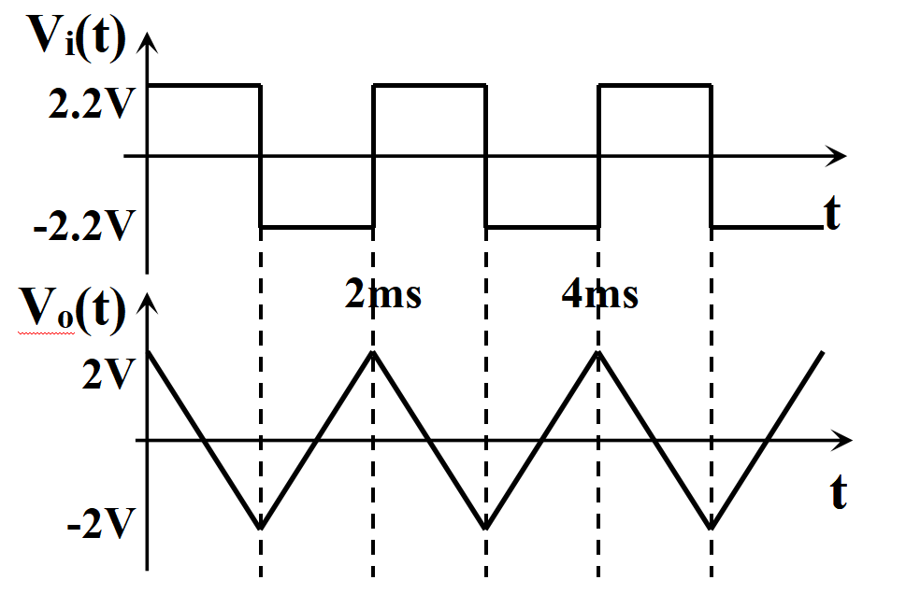
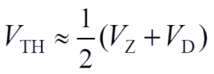
2、迟滞比较器设计研究
（1）设计一迟滞比较器，使 ，允许使用电阻值在20kΩ~400kΩ之间。
（2）安装电路，输入500Hz三角波（幅度合理自定），研究输入、输出信号的幅度、相位关系。
3、方波-三角波发生器研究
断开迟滞比较器信号输入，搭建方波-三角波发生电路，调节电位器Rw4，可产生不同频率方波、三角波。观察电压V42o’与输出信号频率的关系，测量并记录可调频率范围。
实验要求：
（1）实验电路的选择和外围元件参数的确定要有依据和计算过程。
（2）构成方波-三角波发生器时，积分器中的反馈电阻Rf 可以去掉，可以得到较理想三角波。
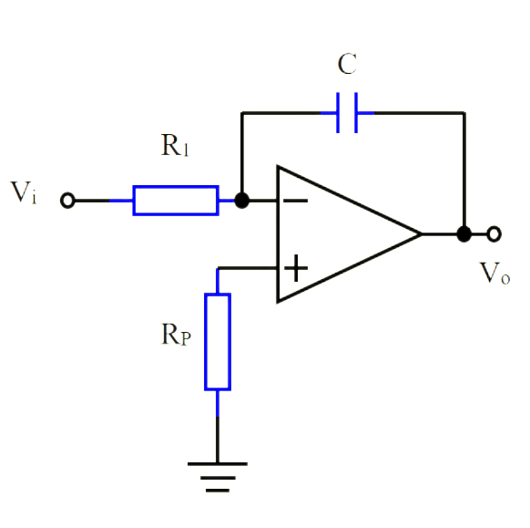
三、实验原理：
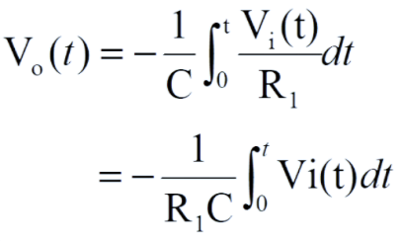
1、反相积分器
输出电压Vo：

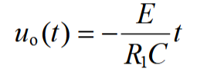
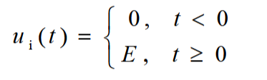
当输入信号为一阶跃信号时， 如 ，则 。
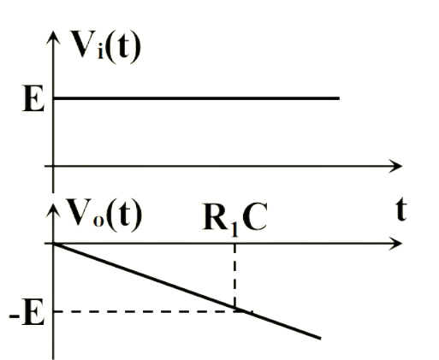


积分漂移及积分误差：
（1）输入信号的直流分量、输入失调电压等会形成积分漂移。
（2）实际使用时，常在积分电容的两端并联一个电阻 Rf,形成直流负反馈,用以限制电路的直流电压增益。
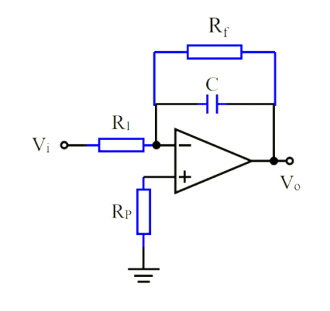
（3）Rf的接入将对积分电容产生分流作用，从而导致积分误差。
（4）为了减小积分误差，一般要求 Rf >>（1/jωC）,或 f>>（1/2πRfC)，此时Rf可认为开路（理想积分器）。通常取 Rf >10R1，不能太大。

2、迟滞比较器
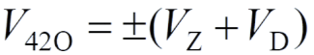
（1）过零比较器
（2）双向稳压管
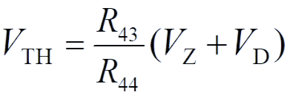
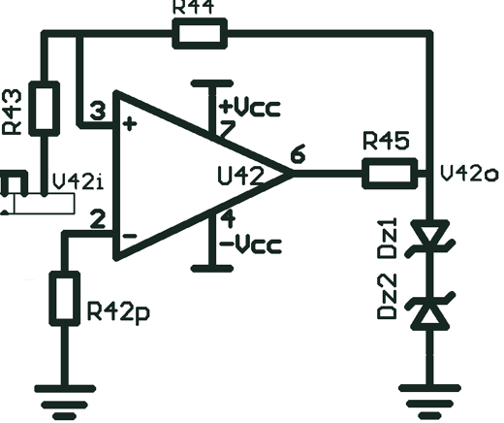
（3）迟滞比较器

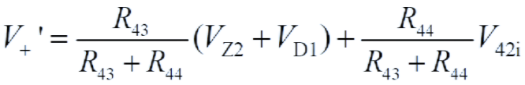
正反馈电路，转换速度快，
当V6=VOH时， 。

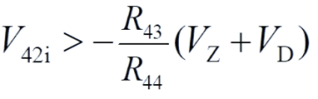
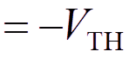
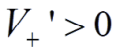
要使输出稳定为VOH， ，
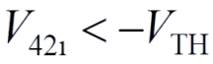
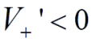
要使输出翻转为VOL， ，
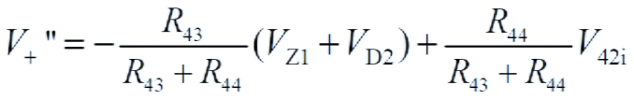
当V6=VOL时， 。

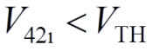
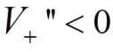
要使输出稳定为VOL， ，
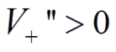
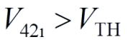
要使输出翻转为VOL， ，

传输特性曲线及输入输出波形：
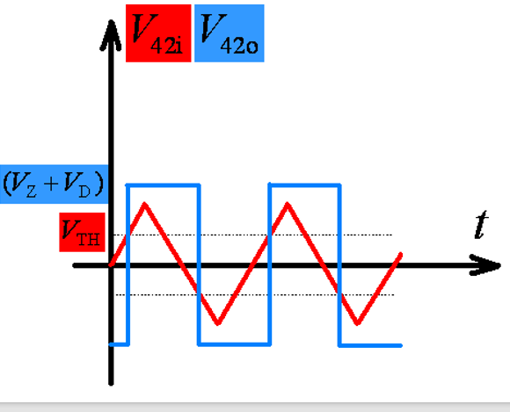
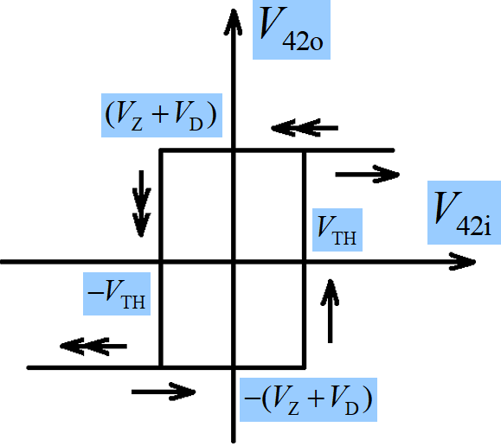

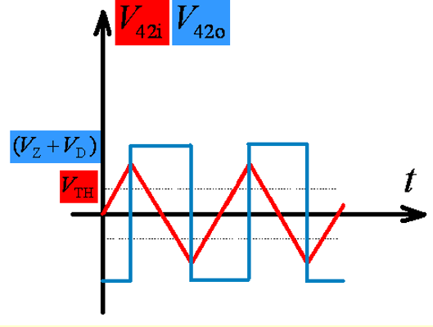
3、方波、三角波发生器电路
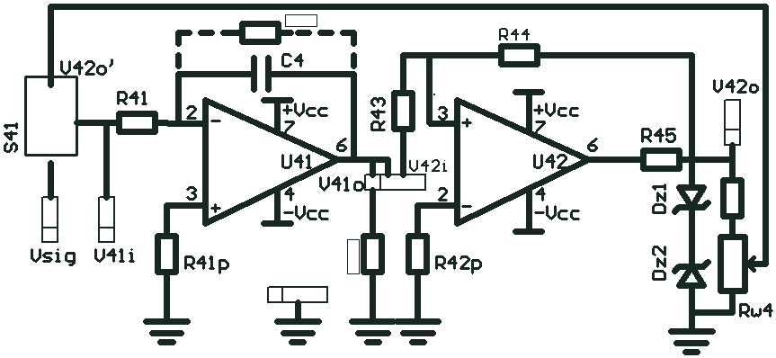


四、实验方案设计与参数计算
1、反相积分器电路设计
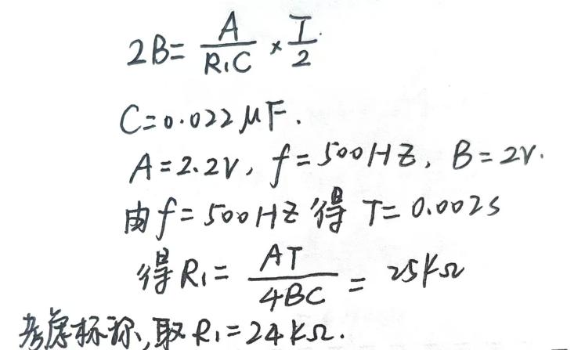
则取R1=24kΩ，此时根据A=2.2V可以计算得理论B值为2.083V。
2、迟滞比较器电路设计
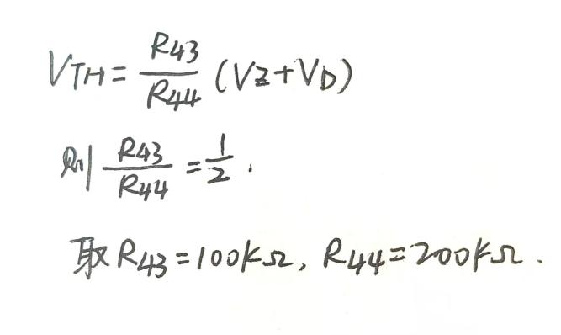
3、方波-三角波发生器研究
无电路设计与参数设计。

五、实验仪器设备
信号发生器、直流电压源、实验电路板、示波器。

六、实验步骤、调试过程、实验数据记录
1.反相放大器设计研究
（1）设计反相积分电路，将方波转换为三角波。方波幅度2.2V、频率为500Hz，三角波为幅度2V左右。
R1=24kΩ，取Rf=100kΩ。
（2）安装该电路，输入方波，用示波器双踪显示输入、输出波形，测量并记录波形，标示出各实测参数。

波形与数据记录：方波幅度A=2.2V,三角波幅度B=2.1V。
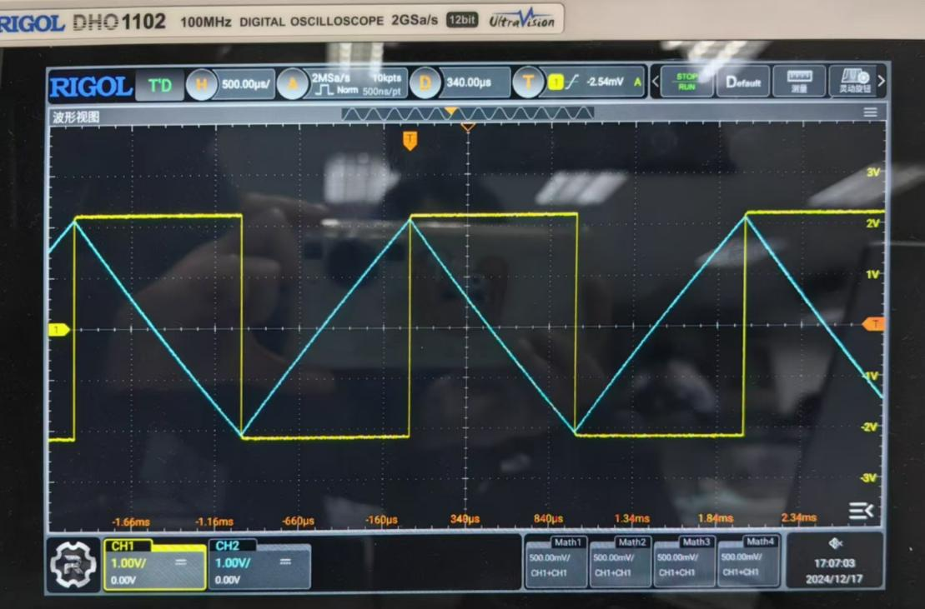

2.迟滞比较器设计研究
（1）设计电路，取R43=100kΩ，R44=200kΩ。
（2）安装电路，输入500Hz三角波（幅度合理自定），研究输入、输出信号的幅度、相位关系。
波形与数据记录：方波幅度A=6.931V,三角波幅度B=5.023V。
△X=120μs，T=2000μs，则相位差△φ=120/2000*2π=0.12π。
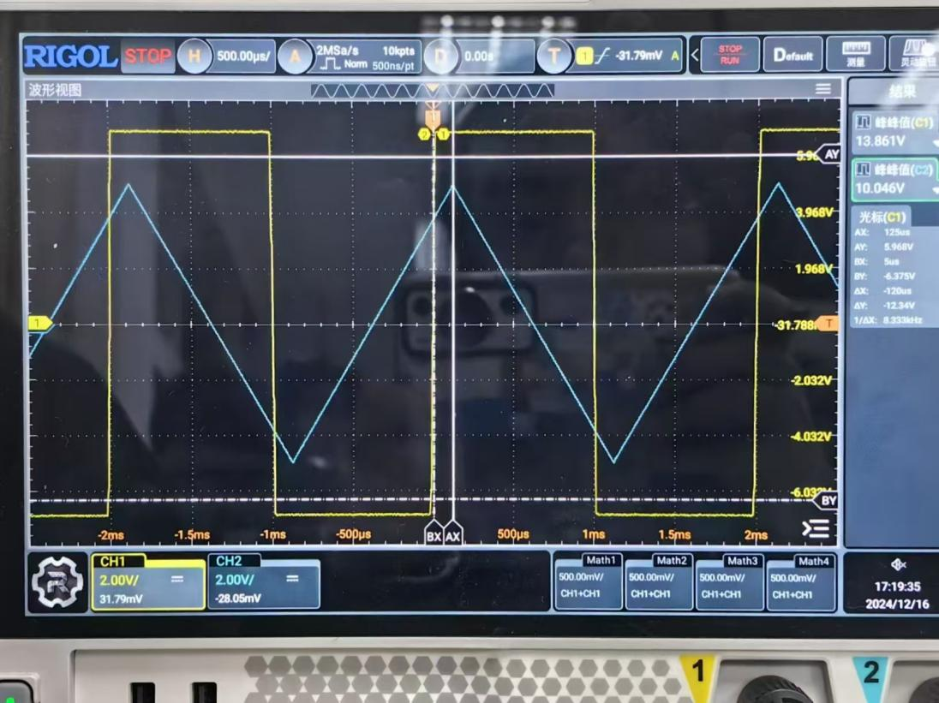
3、方波-三角波发生器研究
逐渐增大电阻器阻值，频率逐渐增大，电压幅度逐渐减小。频率趋近于848.6HZ后基本保持不变，则848.6HZ即为最大可调频率。
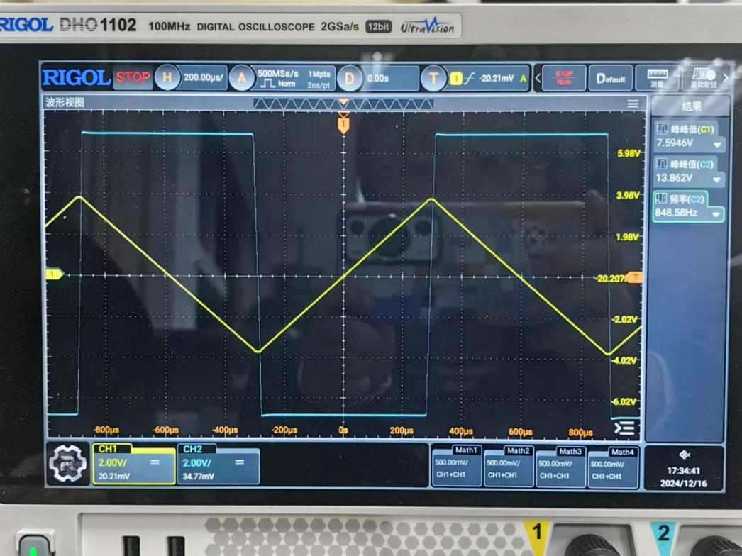

七、数据分析与讨论
反相放大器设计研究实验中，根据 R1=24kΩ，A=2.2V，f=500Hz，C=0.022μF可以计算出B的理论值为2.083V。实际测得输出三角波B=2.1V，误差较小，可视为电路设计得到验证。实验中引起误差的因素可能有以下原因：1、可能是信号发生器的输出频率不稳定导致的；2、接入了Rf，导致了一定的积分误差。
迟滞比较器设计实验中，增大输入信号幅度，输入信号与输出信号幅度的比值逐渐由0.5增大，同时，两者的相位差也在不断改变。
方波-三角波发生器研究实验中，随着电阻器阻值的调节，频率逐渐增大，电压幅度逐渐减小，最终频率趋于不变，此时频率即为最大可调频率，约为850Hz，符合理论规律。

八、结论
反相放大器、迟滞比较器、方波-三角波发生器实验中，所测得的实验结果与理论值相比误差较小，说明实验设计与测量均成功，符合理论规律。

九、心得与体会
在本次实验中，我成功学习并深入研究了各类应用电路的组成与原理，切实掌握了它们的设计方法。从反相积分器将方波转换为三角波，到迟滞比较器对输入输出信号幅度、相位关系的探究，再到方波-三角波发生器的搭建与频率调节，每一个环节都让我对集成运放的功能有了更直观的认识。
在反向积分器的原理学习、实验操作过程中，使我对积分运算的理论知识有了切实的实践印证。另外，我也学习了产生积分误差现象的原因及其解决方法——通过合理设置Rf电阻来减少积分误差。在迟滞比较器实验中，通过调节电阻器，我们小组可以通过示波器观察输入信号和输出信号的幅度、相位差等变化过程。方波、三角波发生器电路实验中，我学习了发生器电路的连接方法，也学会了通过调节RW4来产生不同频率方波、三角波，并在调节的过程中寻找到了频率随阻值的变化规律，测出了最大可调频率范围。
本次实验总体上较顺利，没有遇到较难克服的困难，但是实验背后的原理值得深究与探索。通过课前预习、上课听讲、自己设计的过程，我对积分器、比较器、发生器的原理有了更深层次的理解，同时我也进一步提升了自己的逻辑思考与电路设计能力，受益匪浅。

